 | Министерство науки и высшего образования Российской Федерации  Калужский филиал  федерального государственного автономного  образовательного учреждения высшего образования  «Московский государственный технический университет имени Н.Э. Баумана (национальный исследовательский университет)»  (КФ МГТУ им. Н.Э. Баумана)
ФАКУЛЬТЕТ ИУК «Информатика и управление»
КАФЕДРА ИУК4 «Программное обеспечение ЭВМ, информационные
технологии»

ЛАБОРАТОРНАЯ РАБОТА №2

«Журнализация изменений в СУБД PostgreSQL»

ДИСЦИПЛИНА: «Проектирование систем управления базами данных»

Выполнил: студент гр. ИУК4-41М |  | _________________ (Сафронов Н.С.)  (Подпись) (Ф.И.О.)
Проверил: |  | _________________ (Глебов Ю.С.)  (Подпись) (Ф.И.О.)
Дата сдачи (защиты):
Результаты сдачи (защиты):
- Балльная оценка:
- Оценка:

Калуга, 2026

Цель: формирование практических навыков работы с журналированием баз данных.
Задание
Вариант 2
1. Создайте таблицы из вашего варианта в лабораторной работе №1.
2. Определите, сколько занимает таблица
а) страниц на диске,
б) буферов в кэше.
3. Сколько байтов занимают сгенерированные журнальные записи?
Чем можно объяснить довольно большое число?

Результат выполнения работы:
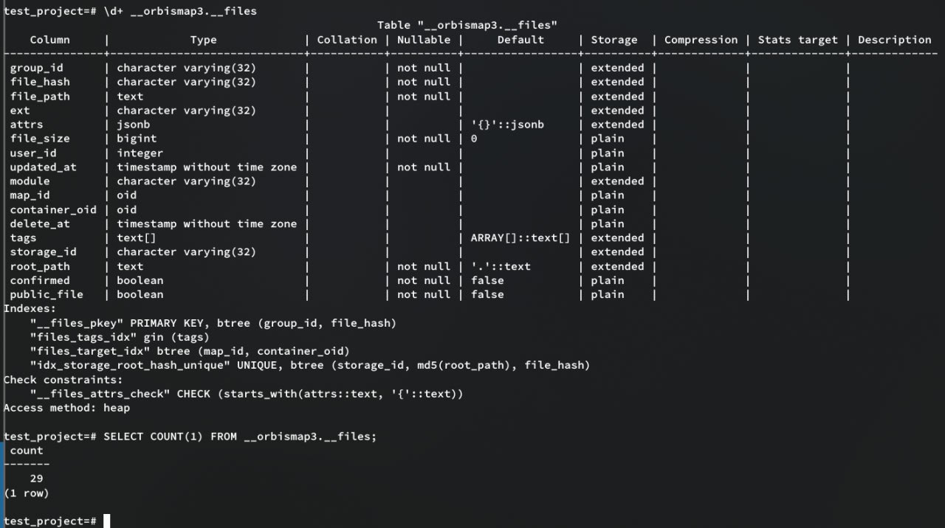
Рисунок 1 – Пример таблицы, над которой будет осуществлять дальнейшая работа

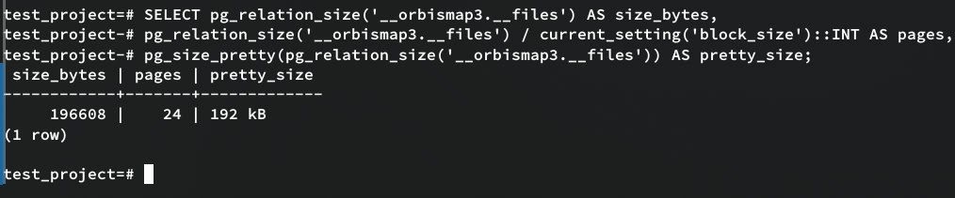
Рисунок 2 – Получение размера, занимаемого таблицей

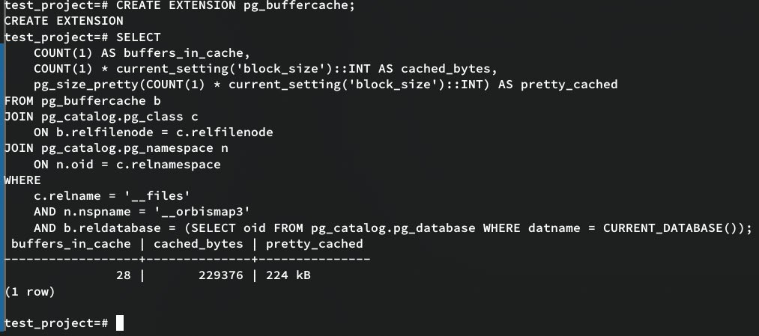
Рисунок 3 – Получение количества буферов в кэше и размера кэша для таблицы

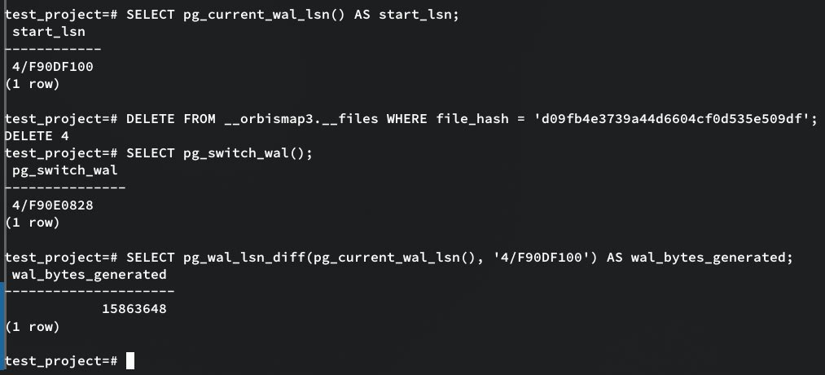
Рисунок 4 – Получение размера WAL-записей с изменениями и последующей проверкой изменения размера журнала
Чем можно объяснить довольно большое число?
Значительный объем сгенерированных журнальных записей WAL объясняется совокупностью нескольких факторов архитектуры PostgreSQL. Механизм Full Page Writes (FPW) предполагает запись полной копии страницы (8 КБ) в журнал при её первом изменении после контрольной точки, даже если модифицирован всего один байт, что необходимо для гарантированного восстановления после сбоя. Каждая WAL-запись несет служебную нагрузку в виде заголовка, идентификатора транзакции (XID), позиции (LSN) и контрольной суммы, что добавляет около 100–200 байт накладных расходов на каждую операцию. Кроме того, логированию подлежат не только изменения основных данных, но и модификации индексов (B-tree, GIN и др.), а также больших значений, вынесенных в TOAST-таблицы.
Вывод: в ходе выполнения лабораторной работы были получены навыки работы с журналированием баз данных.

